openGauss AI特性创新实践课



华为技术有限公司

# 关卡一、openGauss数据安装及基本操作

openGauss数据安装及基本操作, 作业提交任务如下：

任务一：数据库状态验证

1. 查询数据库状态成功截图



任务二：数据库服务进程验证

1. 查看数据库服务进程截图（包含数据库服务器的主机名）

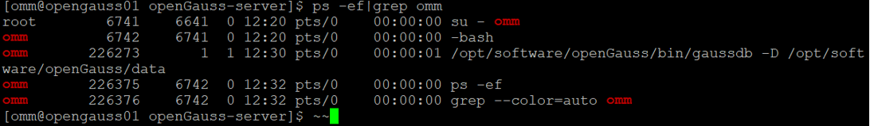

实验思考题：为什么需要通过源码编译，安装数据库？

答：可以自定义环境变量，配置相关参数。

# 关卡二、openGauss数据导入及基本操作

任务一：数据初始化验证

1. 查询supplier表的行数，并将结果进行图：

select count(*) from supplier;;

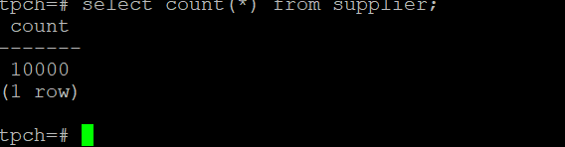

任务二：行存表与列存表执行效率对比

1. 2020年上半年litemall_orders行存表与litemall_orders_col列存表中的order_price的总和查询，并对比执行效率截图

select sum (order_price) from litemall_orders where add_date between '20200101' and '20200701';

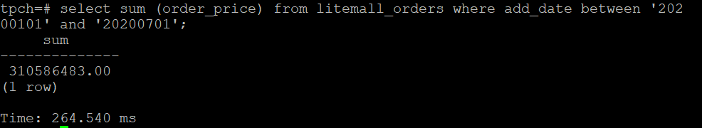

select sum (order_price) from litemall_orders_col where add_date between '20200101' and '20200701';

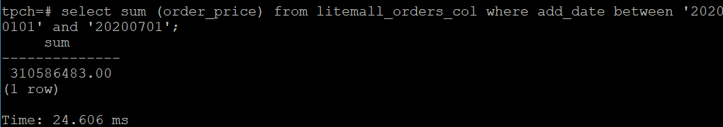

2. 2020年上半年litemall_orders行存表与litemall_orders_col列存表中的order_price的平均值查询，并对比执行效率截图

select avg (order_price) from litemall_orders where add_date between '20200101' and '20200701';

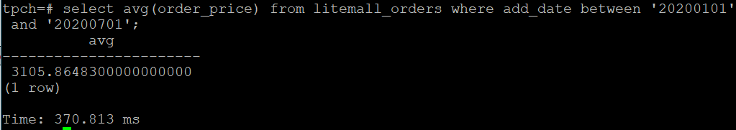

select avg (order_price) from litemall_orders_col where add_date between '20200101' and '20200701';

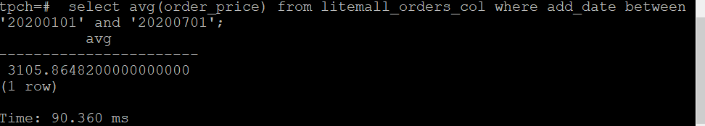

3. 查询litemall_orders行存表与litemall_orders_col列存表中order_id为6的order_price的值，并对比执行效率截图。

select order_price from litemall_orders where order_id=6;

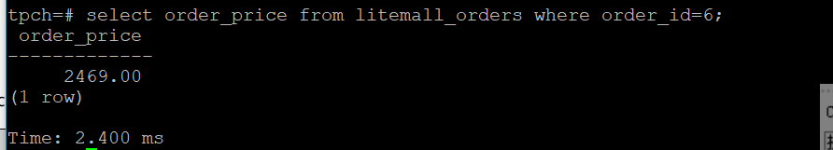

select order_price from litemall_orders_col where order_id=6;

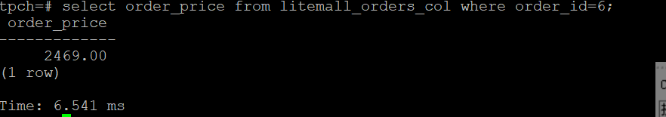

4. 将litemall_orders行存表与litemall_orders_col列存表中order_id为6的order_price修改为2468，并对比执行效率截图。

update litemall_orders set order_price=2468 where order_id=6;



update litemall_orders_col set order_price=2468 where order_id=6;



任务三：物化视图的使用

1. 创建物化视图所需要的表后，对表内容进行查询，对查询结果截图：

SELECT * FROM test_view;

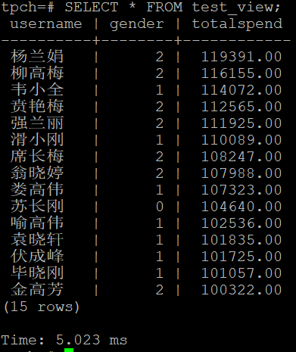

2. 使用物化视图统计人数，查询物化视图结果，将执行结果截图。

SELECT * FROM v_order;

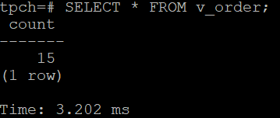

3. 对表进行操作后，刷新物化视图，查询物化视图结果，将执行结果截图。

SELECT * FROM v_order;

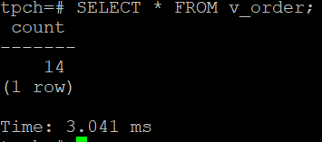

4. 创建增量物化视图，查询物化视图结果，将执行结果截图。

SELECT * FROM vi_order;

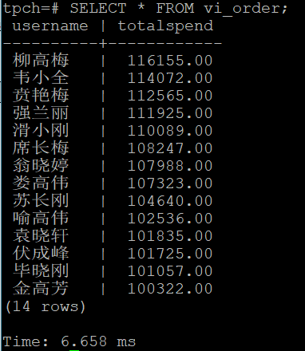

5. 对表进行操作后，刷新增量物化视图，查询物化视图结果，将执行结果截图。

SELECT * FROM vi_order;

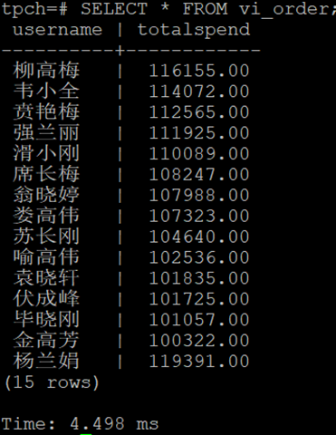

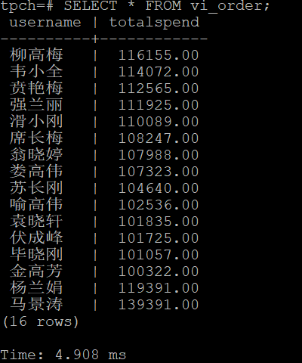

实践思考题1：行存表与列存表在执行相同的SQL语句时，为何执行的时间不同？在执行哪些类型SQL时，行存表效率更高？在执行哪些类型SQL时，列存表效率更高？

答：

1. 存储的数据结构不同
2. 查询单个内容或者更新语句行存表效率表
3. 查询使用了聚集函数列存表效率更高

实践思考题2：全量物化视图与增量物化视图有哪些差别？

答：全量物化视图仅支持对创建好的物化视图做全量更新，而支持做增量更新。

# 关卡三、openGauss的AI4DB特性应用

任务一：使用X-Tuner进行参数优化

1. 执行TPCH脚本，获得测试时间，将执行结果截图：

gsql -d tpch -p 5432 -r -f /opt/software/tpch-kit/dbgen/queries/queries.sql > /opt/software/tpch-kit/dbgen/queries/queries01.log

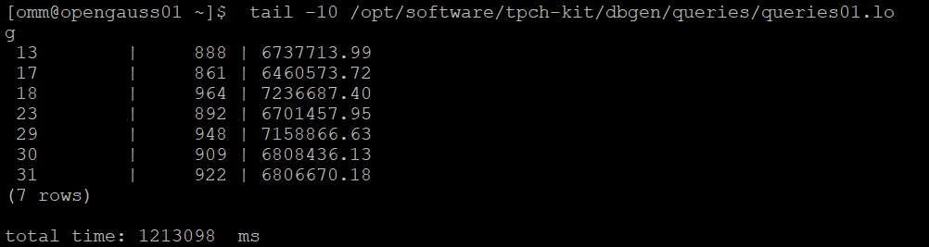

2. 使用root用户，执行X-Tuner进行参数建议优化，将执行结果截图

gs_xtuner recommend --db-name tpch --db-user omm --port 5432 --host 127.0.0.1 --host-user omm

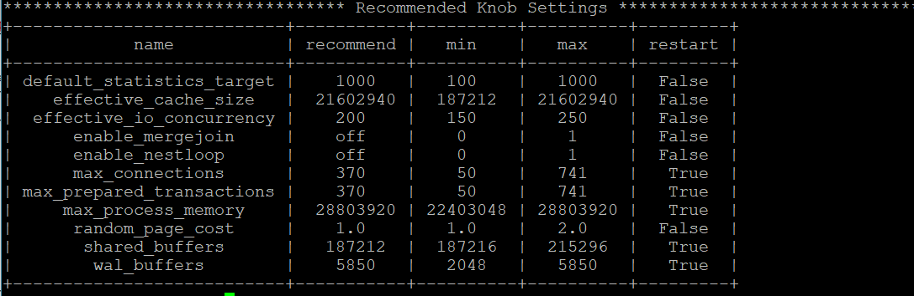

3.重启完成后，获取参数值：

cd /opt/software/openGauss/data

cat postgresql.conf|grep -E 'shared_buffers|max_connections|effective_cache_size|effective_io_concurrency|wal_buffers|random_page_cost|default_statistics_target'

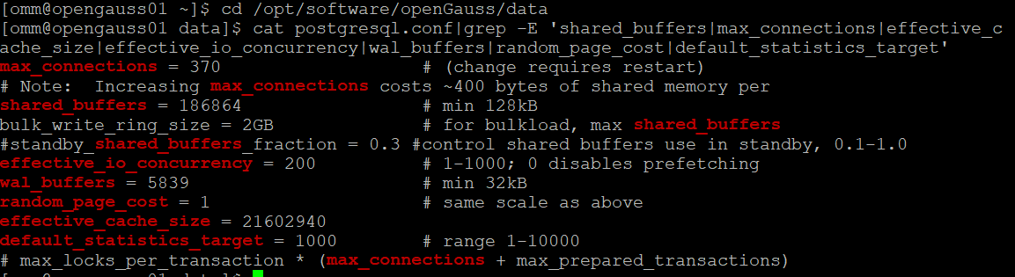

任务二：使用Index-advisor对select 查询语句进行优化，并通过对比执行计划，得到优化前后的不同。

1. 使用explain，对查询2020年3月订单表收入并进行排序的SQL加以分析，将结果截图。

EXPLAIN

SELECT ad.province AS province, SUM(o.actual_price) AS GMV

FROM litemall_orders o,

address_dimension ad,

date_dimension dd

WHERE o.address_key = ad.address_key

AND o.add_date = dd.date_key

AND dd.year = 2020

AND dd.month = 3

GROUP BY ad.province

ORDER BY SUM(o.actual_price) DESC;

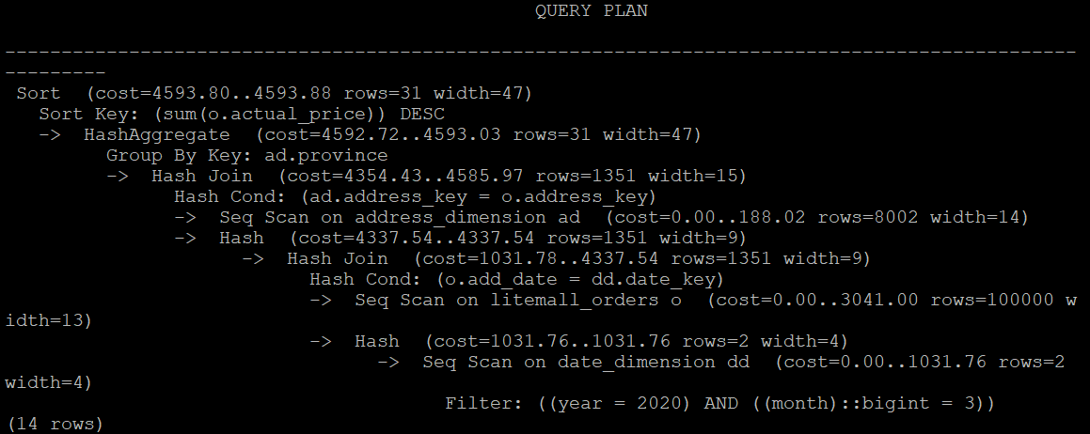

2. 使用索引推荐功能，对查询语句进行推荐，将执行结果截图。

select * from gs_index_advise('

SELECT ad.province AS province, SUM(o.actual_price) AS GMV

FROM litemall_orders o,

address_dimension ad,

date_dimension dd

WHERE o.address_key = ad.address_key

AND o.add_date = dd.date_key

AND dd.year = 2020

AND dd.month = 3

GROUP BY ad.province

ORDER BY SUM(o.actual_price) DESC');

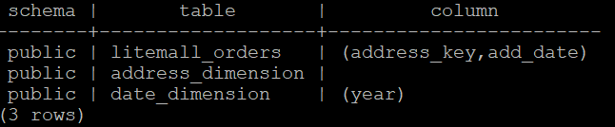

3. 查看创建的虚拟索引列，将执行结果截图。

select * from hypopg_display_index();

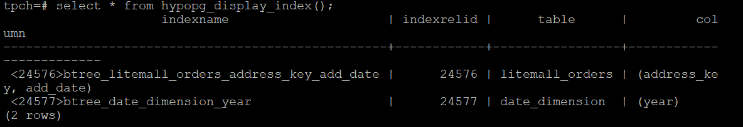

4. 获取索引虚拟列大小结果（单位为：字节），将执行结果截图。

select * from hypopg_estimate_size(16715);

select * from hypopg_estimate_size(16716);

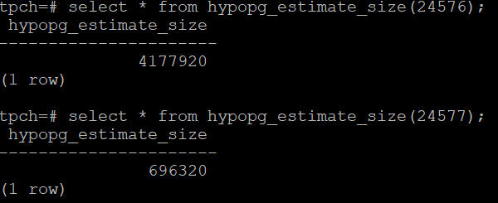

5.再次使用explain，对该SQL加以分析，将执行结果截图。

EXPLAIN

SELECT ad.province AS province, SUM(o.actual_price) AS GMV

FROM litemall_orders o,

address_dimension ad,

date_dimension dd

WHERE o.address_key = ad.address_key

AND o.add_date = dd.date_key

AND dd.year = 2020

AND dd.month = 3

GROUP BY ad.province

ORDER BY SUM(o.actual_price) DESC;

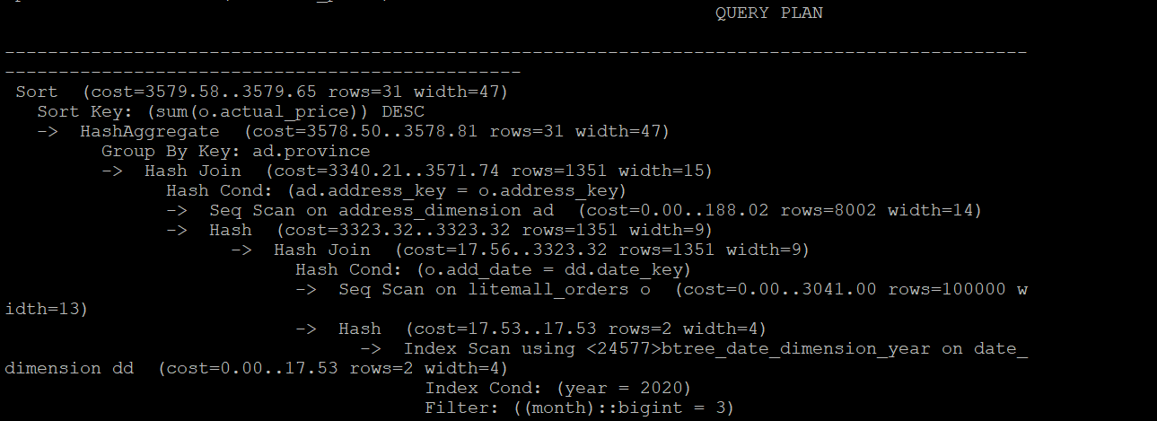

6. 删除某一个索引虚拟列，将执行结果截图。

select * from hypopg_drop_index(16715);

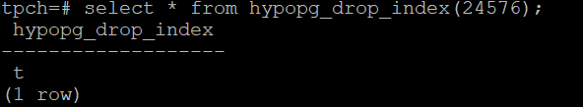

7. 删除所有索引虚拟列，将执行结果截图。

select * from hypopg_reset_index();

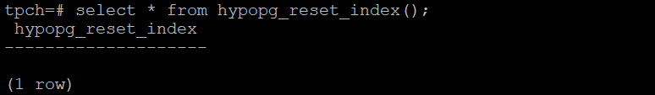

8. 查看索引虚拟列，将执行结果截图。

select * from hypopg_display_index();

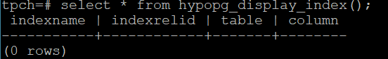

任务三：通过创建索引，对queries.sql中的SQL语句进行优化，并对比优化前后queries.sql执行的时间。

1. 重新执行queries.sql查询，将执行结果截图：

gsql -d tpch -p 5432 -r -f /opt/software/tpch-kit/dbgen/queries/queries.sql > /opt/software/tpch-kit/dbgen/queries/queries02.log

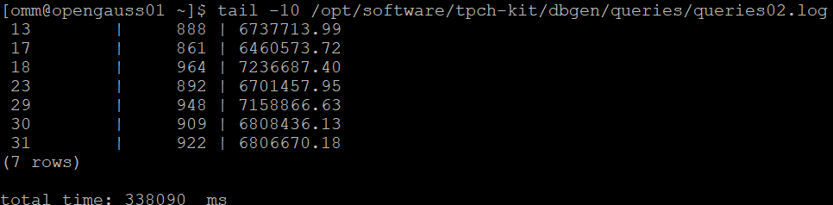

挑战一：进一步优化queries.sql中的查询语句，使得前后执行时间出现倍数级的提升。

1. 重新执行queries.sql查询，将执行结果截图：

gsql -d tpch -p 5432 -r -f /opt/software/tpch-kit/dbgen/queries/queries.sql > /opt/software/tpch-kit/dbgen/queries/queries03.log

实践思考题1：根据X-Tuner给出的参数优化，在哪些参数上进行了优化，为何要对这些参数进行优化？

答：

1. temp_file_size：产生的临时文件数量，如果该结果大于0，则表明系统使用了临时文件。使用过多的临时文件会导致性能不佳，如果可能的话，需要提高work_mem参数的配置。
2. cache_hit_rate：shared_buffer 的缓存命中率，表明当前workload使用缓存的效率。
3. read_write_ratio：数据库作业的读写比例。
4. search_modify_ratio：数据库作业的查询与修改数据的比例。
5. ap_index：表明当前workload的AP指数，取值范围是0到10，该数值越大，表明越偏向于数据分析与检索。
6. workload_type：根据数据库统计信息，推测当前负载类型，分为AP、TP以及HTAP三种类型。
7. checkpoint_avg_sync_time：数据库在checkpoint 时，平均每次同步刷新数据到磁盘的时长，单位是毫秒。
8. load_average：平均每个CPU核心在1分钟、5分钟以及15分钟内的负载。一般地，该数值在1左右表明当前硬件比较匹配workload、在3左右表明运行当前作业压力比较大，大于5则表示当前硬件环境运行该workload压力过大（此时一般建议减少负载或升级硬件）。

实践思考题2：索引的使用，对于执行SQL有什么好处？除了使用索引和参数外，还有哪些方面可以对数据库进行优化？

答：

第一，通过创建唯一性索引，可以保证数据库表中每一行数据的唯一性。

第二，可以大大加快 数据的检索速度，这也是创建索引的最主要的原因。

第三，可以加速表和表之间的连接，特别是在实现数据的参考完整性方面特别有意义。

第四，在使用分组和排序 子句进行数据检索时，同样可以显著减少查询中分组和排序的时间。

第五，通过使用索引，可以在查询的过程中，使用优化隐藏器，提高系统的性能。

# 关卡四、openGauss的DB4AI特性应用

任务一：在gs_model_warehouse系统表中查看训练后的模型信息，将执行结果截图：

postgres=# SELECT * FROM gs_model_warehouse WHERE modelname = 'house_binary_classifier';

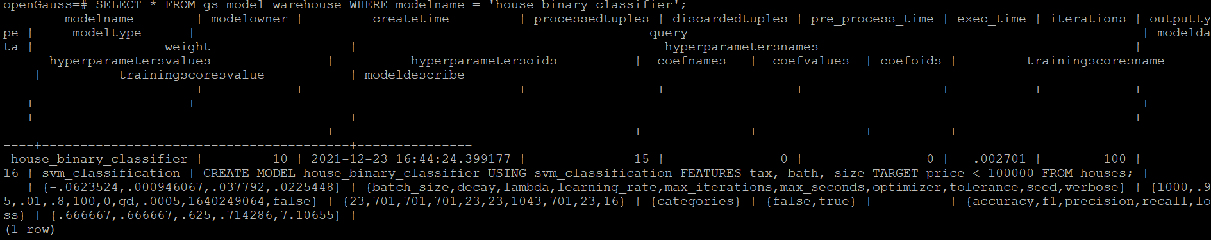

任务二：观察新模型的信息，将执行结果截图。

postgres=# SELECT * FROM gs_model_warehouse WHERE modelname = 'house_binary_classifier';

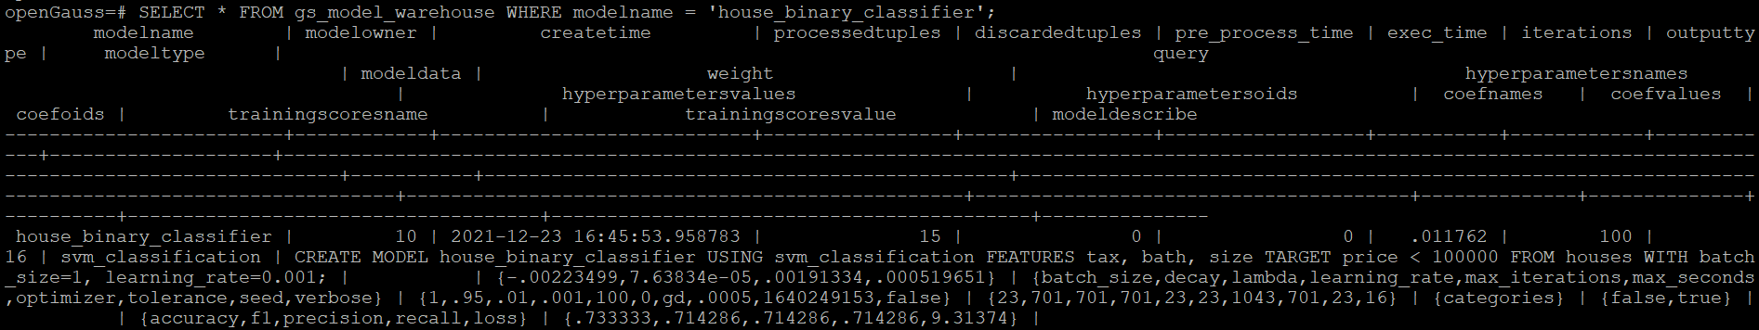

任务三：利用训练好的逻辑回归模型预测数据，并与SVM算法进行比较，将执行结果截图。

postgres=# SELECT tax, bath, size, price, price < 100000 AS price_actual, PREDICT BY house_binary_classifier (FEATURES tax, bath, size) AS price_svm_pred, PREDICT BY house_logistic_classifier (FEATURES tax, bath, size) AS price_logistic_pred FROM houses;

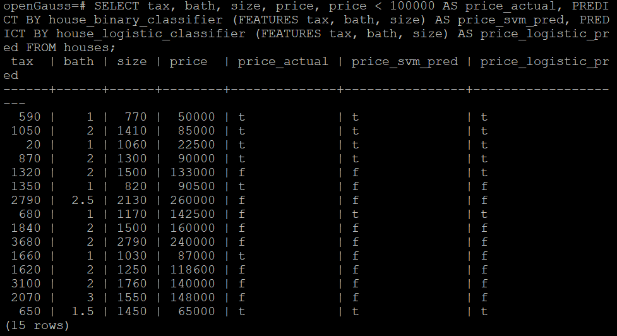

实践思考题1：分类模型与回归模型有何不同？

答：分类和回归的区别在于输出变量的类型。定量输出称为回归，或者说是连续变量预测；定性输出称为分类，或者说是离散变量预测。

实践思考题2：什么是SVM算法？

答：SVM是一个二元分类算法，线性分类和非线性分类都支持。 经过演进，现在也可以支持多元分类，同时经过扩展，也能应用于回归问题。 感知机的模型就是尝试找到一条直线，能够把二元数据隔离开。

实践思考题3：分类问题有哪些评价指标，请分别说明他们的含义？

答：

1. 准确率，它是预测正确的结果占总样本的百分比
2. 精准率（Precision）又叫查准率，它是针对预测结果而言的，它的含义是在所有被预测为正的样本中实际为正的样本的概率。
3. 召回率（Recall）又叫查全率，它是针对原样本而言的，它的含义是在实际为正的样本中被预测为正样本的概率。
4. P-R曲线（Precision Recall Curve）正是描述精确率/召回率变化的曲线。
5. ROC曲线，又称接受者操作特征曲，其用于评价模型的预测能力。两个指标就是真正率TPR和假正率FPR。
6. AUC(Area Under Curve)又称为曲线下面积，是处于ROC Curve下方的那部分面积的大小

实践思考题4：回归问题有哪些评价指标，请分别说明他们的含义？

答：

1. 平均绝对误差（Mean Absolute Error，MAE）平均绝对误差就是指预测值与真实值之间平均相差多大。
2. 均方误差（Mean Squared Error，MSE）观测值与真值偏差的平方和与观测次数的比值
3. 分母理解为原始数据的离散程度，分子为预测数据和原始数据的误差，二者相除可以消除原始数据离散程度的影响其实“决定系数”是通过数据的变化来表征一个拟合的好坏。R-square(决定系数)